**TEST ANGULAR**

1. **Explicar para que sirve los siguientes comandos en el cli de angular (3 puntos)**
2. ng g c prueba-components –prefix prueba-prestto

__________________________________________________________________________________________________________________________

1. ng g s angular-consumir-api –spec –module elemento

_________________________________________________________________________________________________________________________

1. ng g m prestto/practica/lazy-module

__________________________________________________________________________________________________________________________

1. **¿Indique algunas directivas estructurales que usted conozca? (2 puntos)**

________________________________________________________________________________________________________________________________________________________________________________________________

1. **Responder verdadero (V) y falso (F) los siguientes enunciados (5 puntos)**

|  |  |
| --- | --- |
| 1. Para poder consumir un API se incluye el módulo HttpClientModule | ( ) |
| 1. El método para hacer validaciones en los módulos de FormBuilder es Validators. | ( ) |
| 1. Al aplicar los conceptos de LazyLoading en los módulos de un proyecto, se cargará todos los NgModules automáticamente. | ( ) |
| 1. Los interceptores no modifican las peticiones HTTP al servidor. | ( ) |
| 1. Para dar de baja a un suscribe se utiliza el método unsubscribe() en el método ngOnInit de un componente. | ( ) |

1. **PRUEBA PRACTICA REALIZAR UN LOGIN (20 PUNTOS)**
2. **Diseñar la siguiente pantalla para el ingreso del usuario. (10 PUNTOS)**

**Se pide lo siguiente:**

* Debe tener validaciones con formularios reactivos (4 PUNTOS)
* Consumir la siguiente dirección <https://ecovitali.presttoapp.net/Puertto/PostCalidad/Api/api/Login> para el ingreso del usuario al sistema, el usuario es [admin@admin.com](mailto:admin@admin.com) y la contraseña es 12345. (4 PUNTOS)
  + El JSON a enviar a la api es el siguiente:

{

user:’admin@admin.com’,

pass:’12345’,

}

* Si el usuario y contraseña es valido dirigir a la página de

inicio. (2 PUNTOS)

NOTA: El color del botón en hexadecimal: #2DCC93, puede utilizar el framework de Bootstrap para la cuestión del diseño o utilizar su propio css.

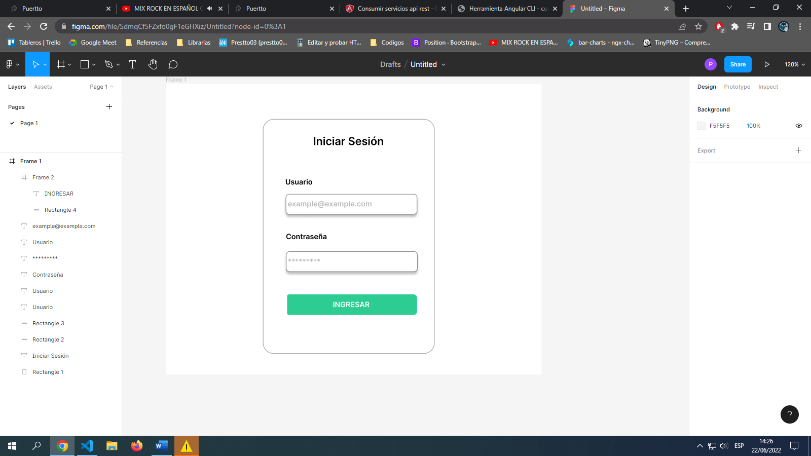

1. **Diseñar la página de inicio (10 PUNTOS)**
2. La ruta de inicio deberá estar protegida (2 PUNTOS).
3. Mantener el responsive en tamaños de pantallas xl, xxl,

md (4 PUNTOS).

1. El botón de cerrar sesión borrara la sesión del usuario y lo redijera al login nuevamente. (4 PUNTOS).

**Nota:** Los colores de las tarjetas son #19AF5E, además puede tomar otro tipo de fotos.

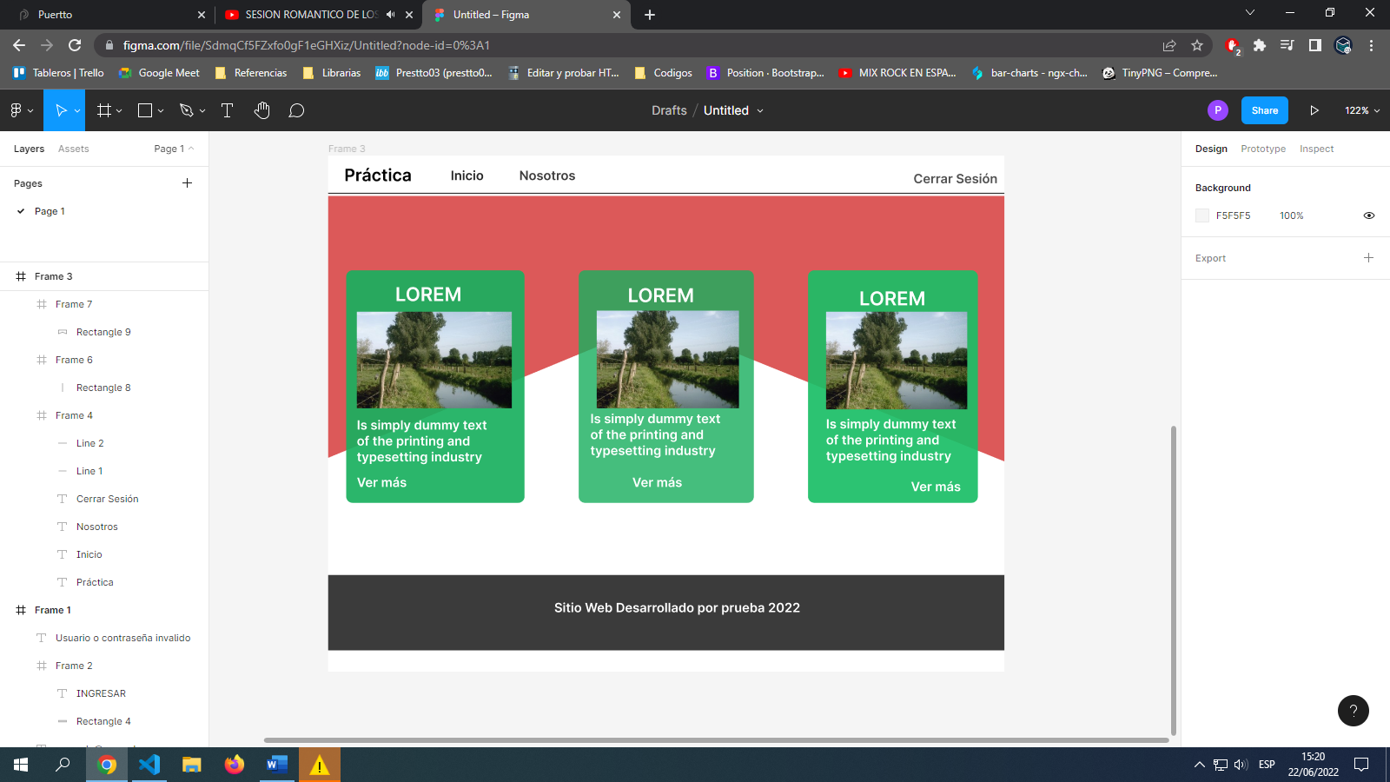

**Nota:** Se obtendrá un plus si se aplica buenas prácticas de programación.

**Nombre y Apellido:** __________________________________________________.

**Fecha:** _________________________.